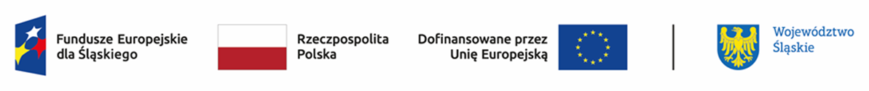

Wynik oceny formalno-merytorycznej projektu ocenionego przez Komisję Oceny Projektów w ramach naboru nr FESL.06.04-IZ.01-021/23 wraz z informacją o wyborze projektu do dofinansowania
Działanie 6.4 Strategiczne projekty dla obszaru edukacji
(typ: działania upowszechniające pozaszkolne formy edukacji z wykorzystaniem potencjału Planetarium Śląskiego)

Lp. | Numer w LSI | Tytuł projektu | Wnioskodawca | Adres Wnioskodawcy | Wnioskowana wartość projektu | Wnioskowane dofinansowanie | Wynik oceny | Przyznane punkty
1 | FESL.06.04-IZ.01-03FE/23 | Pierwszy krok w Kosmos | WOJEWÓDZTWO ŚLĄSKIE | ul. Juliusza Ligonia 46  40-037 Katowice | 4 984 718,12 zł | 4 486 246,30 zł | pozytywny, wybrany do dofinansowania | 70

